**Examen #3**

**Estudiante:**

* Emanuel Acevedo Muñoz **ID:** 000478429 **BD: Oracle**

**Diseño e implementación del modelo de datos**

Seleccionar un motor de base de datos: **Oracle.**

Documentar los pasos para su instalación. En este trabajo realizaremos la creación de la base de datos con **docker compose**, para esto vamos a implementar una máquina virtual.

1. Creamos una máquina virtual con suficiente espacio de memoria ram, procesador y disco.

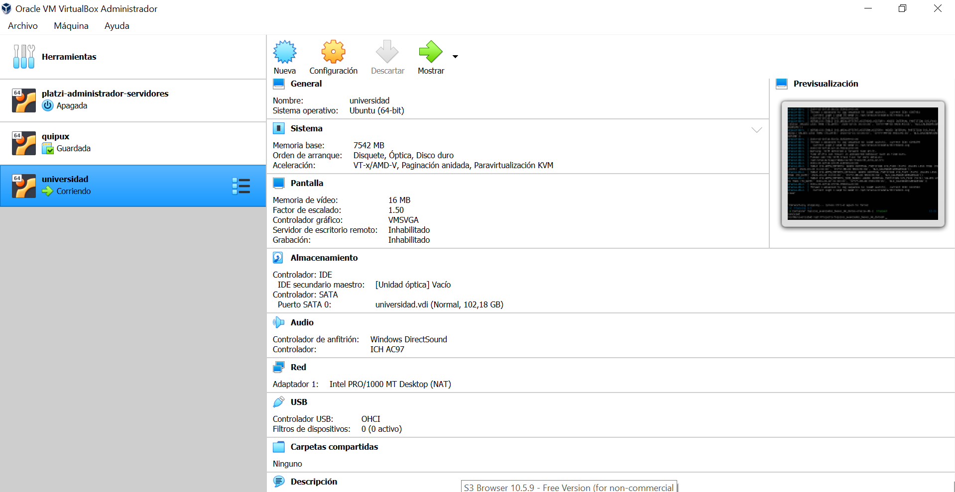

1. Instalamos el sistema operativo, en este caso vamos a utilizar **ubuntu server**.

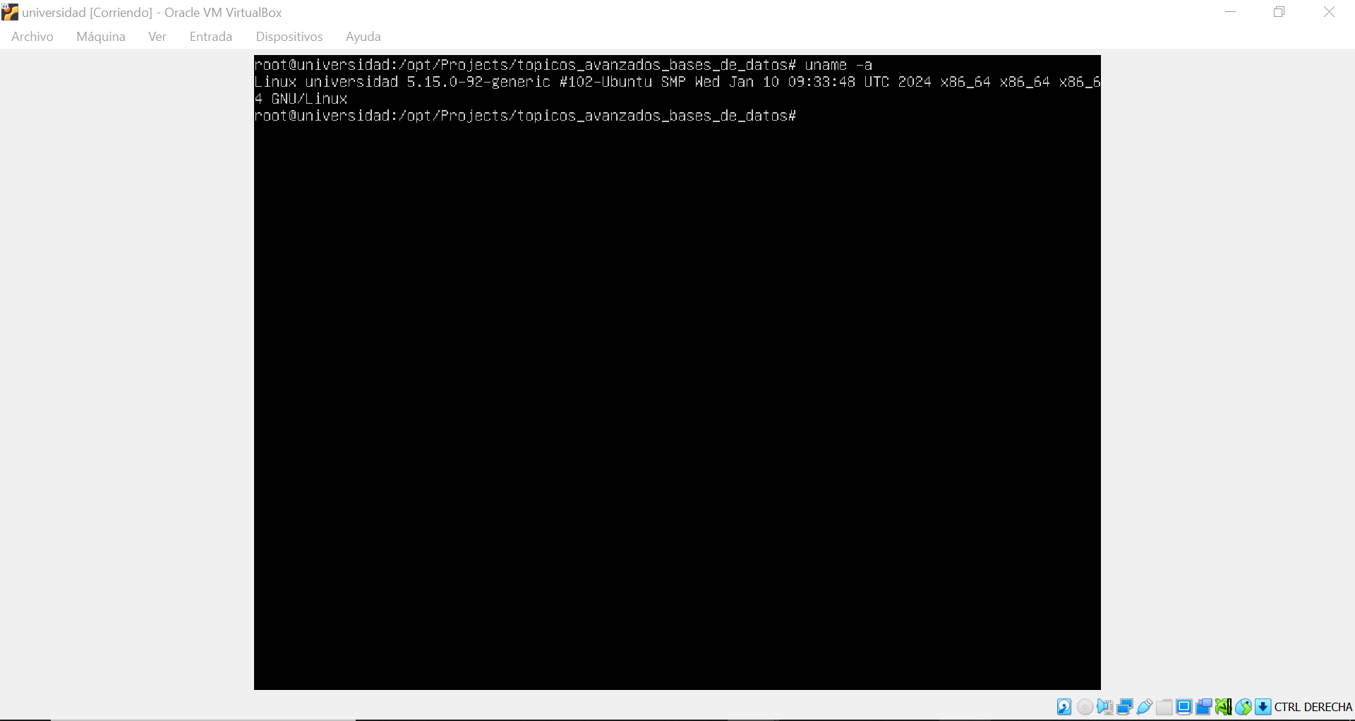

1. Ya con el sistema instalado, actualizamos sus paquetes, ***apt-get update*** y ***apt-get upgrade***.

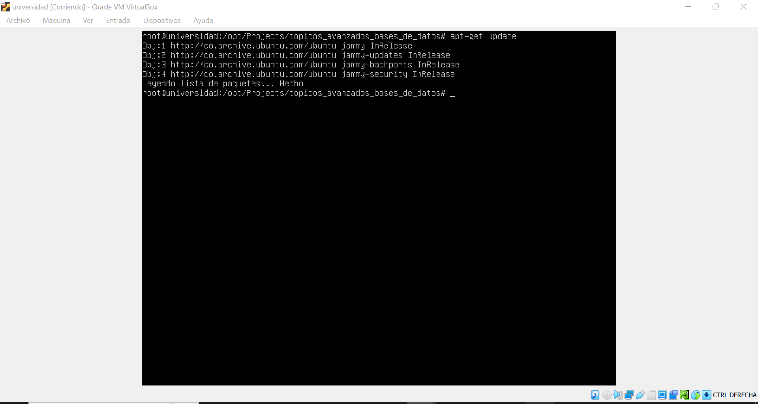

1. Instalamos **docker** y **docker compose**, para esto utilizamos las siguientes guías:
   1. <https://docs.docker.com/engine/install/ubuntu/>
   2. <https://docs.docker.com/compose/install/linux/>
2. Ya con esto, clonamos el repo donde tenemos todo lo relacionado con nuestro trabajo, en este se encuentra un archivo **docker compose**, el cual contiene todo lo necesario para correr la base de datos.
   1. ‘git clone <https://github.com/Emanuel684/topicos_avanzados_bases_de_datos.git’>
   2. ***‘git checkout examen-03’***
3. Ingresamos a la carpeta donde se encuentra todo lo necesario para implementar el modelo de datos, para esto ejecutamos el comando ***‘cd implementacion_oracle’***
4. Montamos la base de datos, esto lo podemos hacer ejecutando el comando ***docker compose –f docker-compose.oracle.yaml up***, esto para **Oracle**. Con este comando vamos a descargar la imagen de **docker** para crear la base de datos de **Oracle** libre sugerida por el profesor.

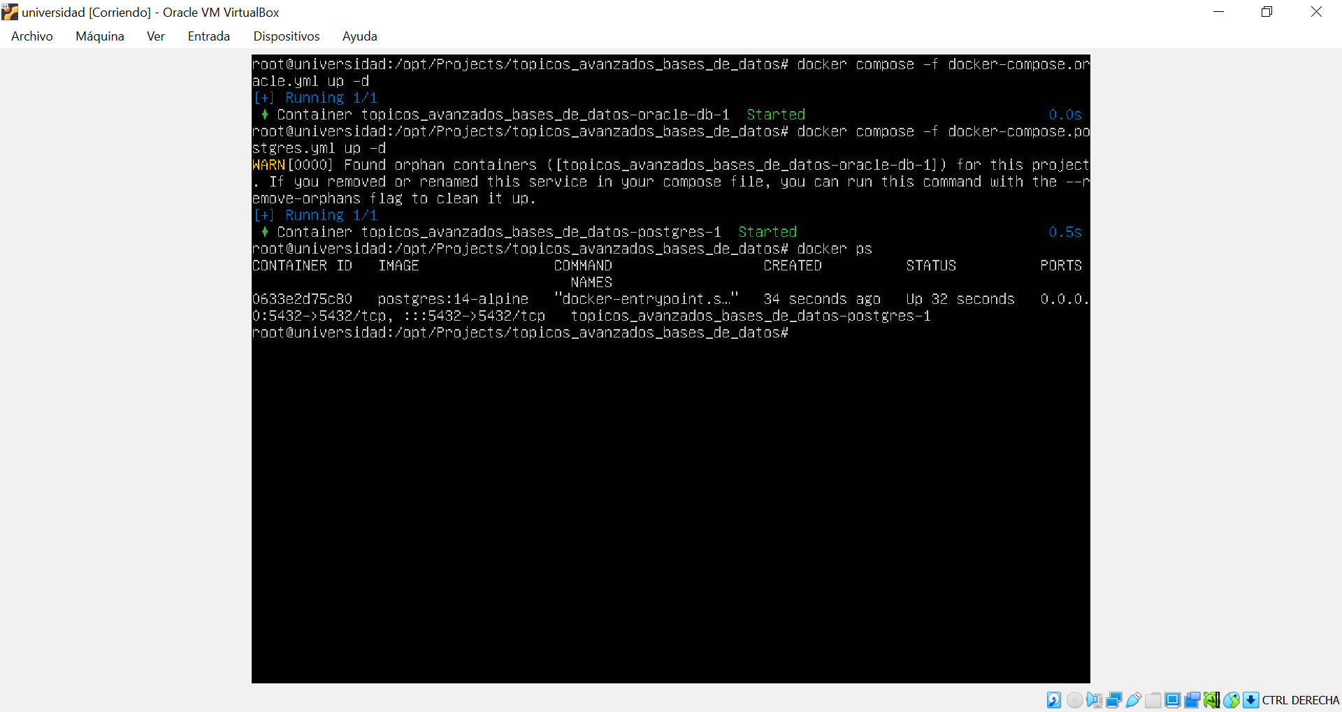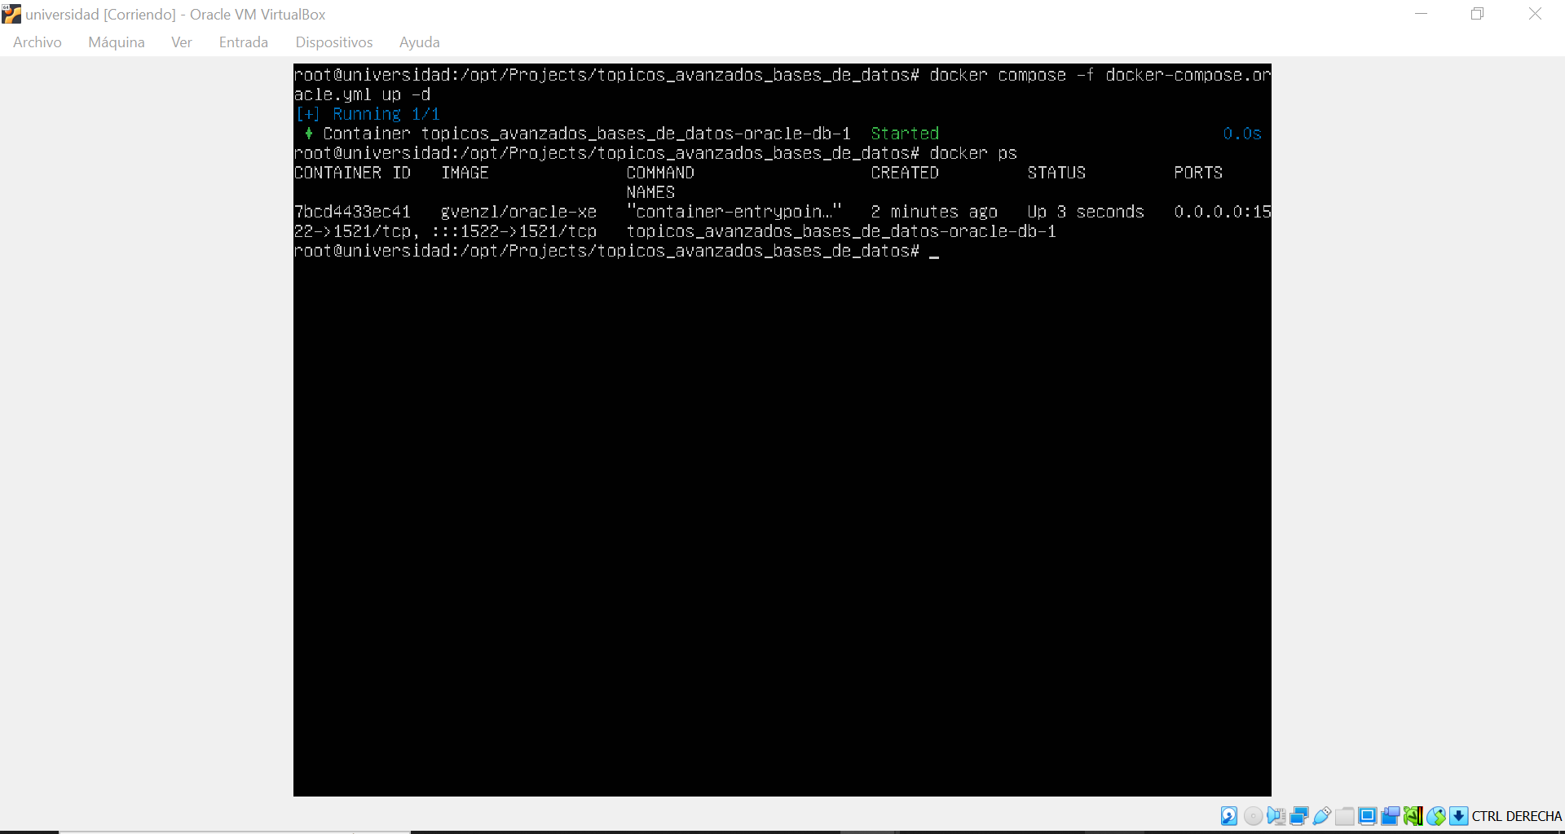

1. El modelo que vamos a implementar es el siguiente:  
   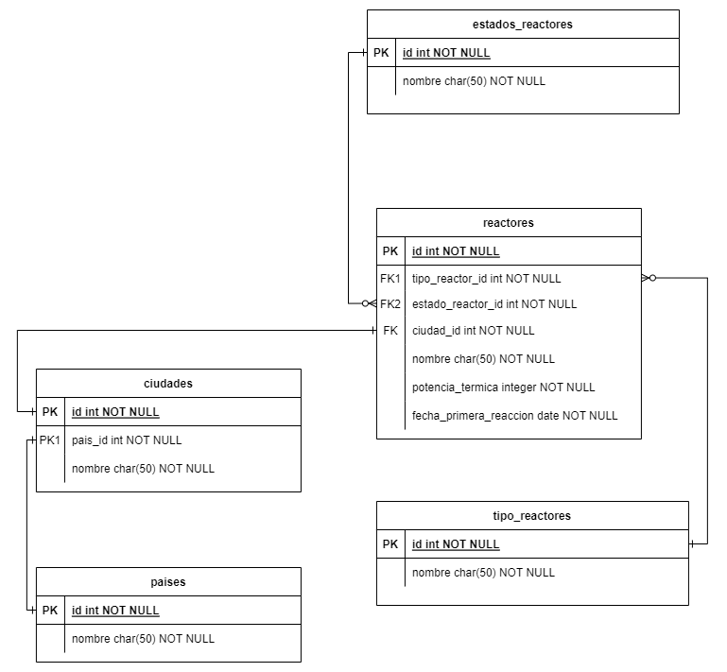
2. **¿Cómo se hace la configuración? ¿Cuáles puertos TCP se deben habilitar?**
3. En la configuración de **Oracle VM**, realizamos un forward de puertos, esto para poder conectarnos a la base de datos desde nuestro local.
   1. El puerto que utiliza internamente **Oracle** es el ***‘1521’***, pero estos puertos lo estamos obteniendo del contenedor por el puerto de la máquina virtual con el ***‘1522’***.
   2. Dicho lo anterior, es necesario sacar de la máquina virtual el puerto ***‘1522’*** para poder realizar la conexión.

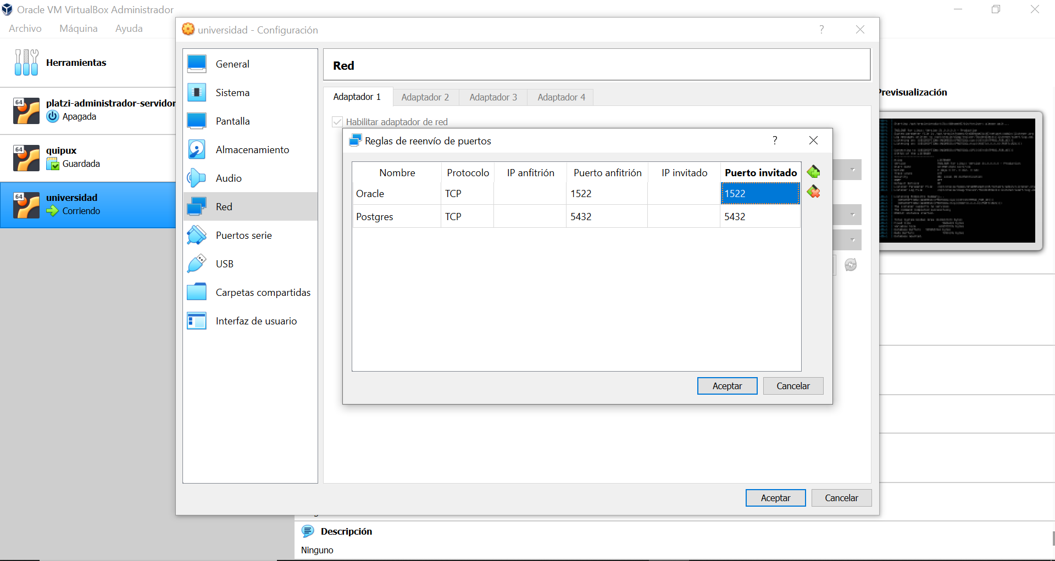

1. Implementamos **DBeaver** para conectarnos a la **DB**.
   1. Podemos conectarnos con las siguientes credenciales a **Oracle**:
      1. **Host:** localhost
      2. **Port:** 1522
      3. **Database:** IAEA
      4. **Usuario:** system
      5. **Password:** iaea_123

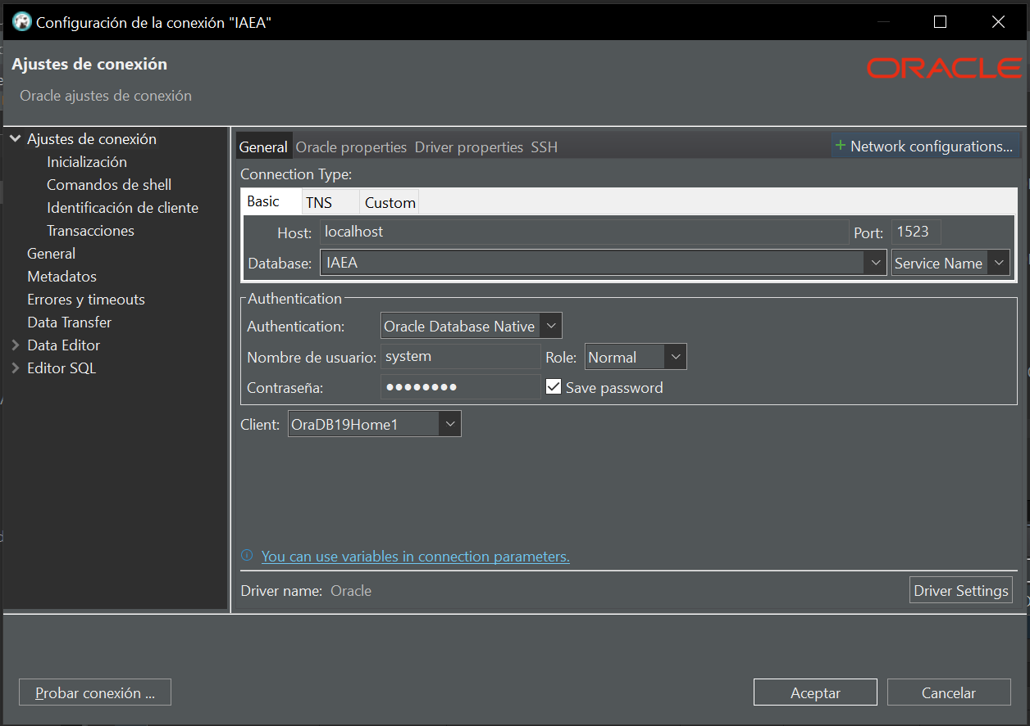

1. Para esto, en el repositorio clonado anterior mente, tenemos el script llamado ***‘implementacion_modelo_oracle.sql’***, con el cual podemos implementar el modelo completo en Oracle.

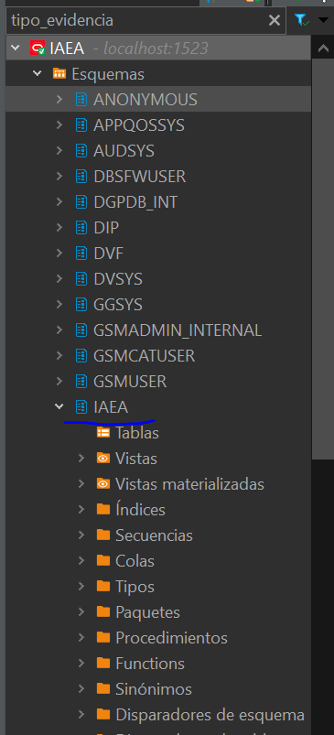

Además de esto tendremos la siguiente estructura de tablas

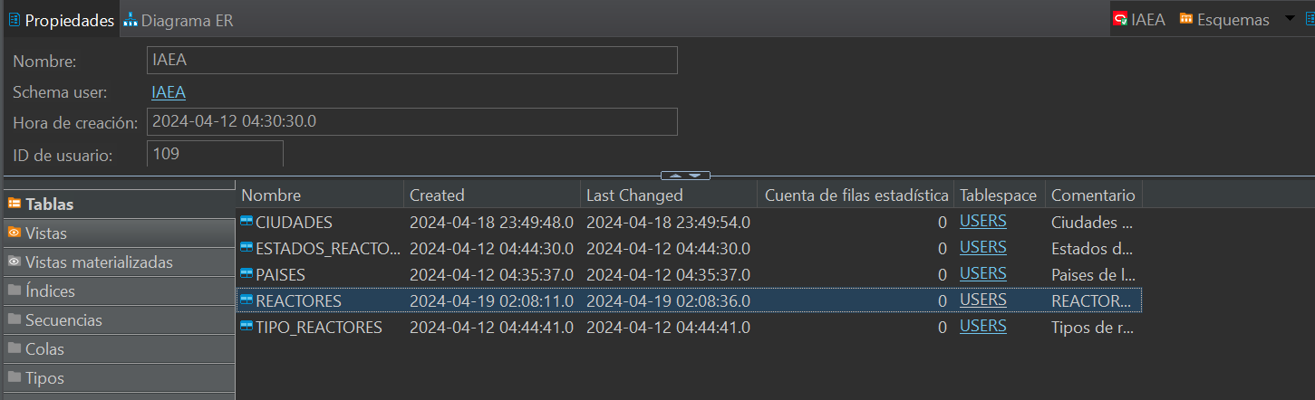

Que corresponde al siguiente diagrama obtenido desde **DBeaver**

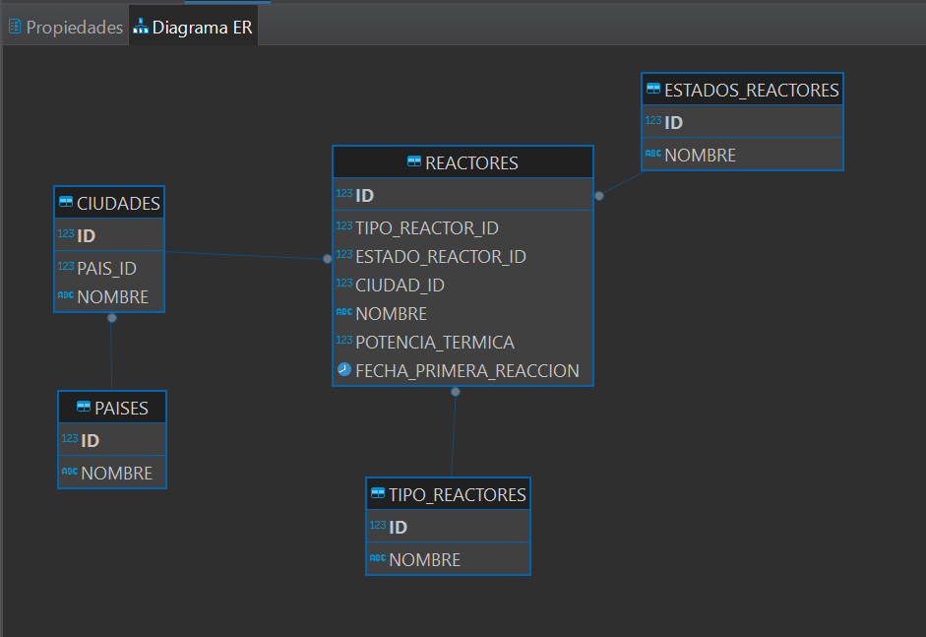

1. Para importar la data, empezamos importando la información de la tabla de **paises**:  
   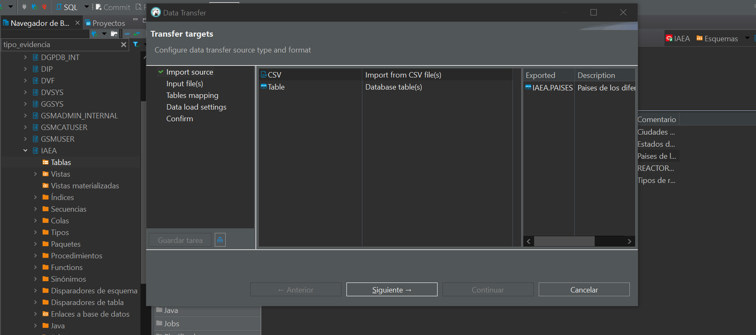

La información se encuentra en la carpeta de modelo de datos correspondiente a cada implementación:  
 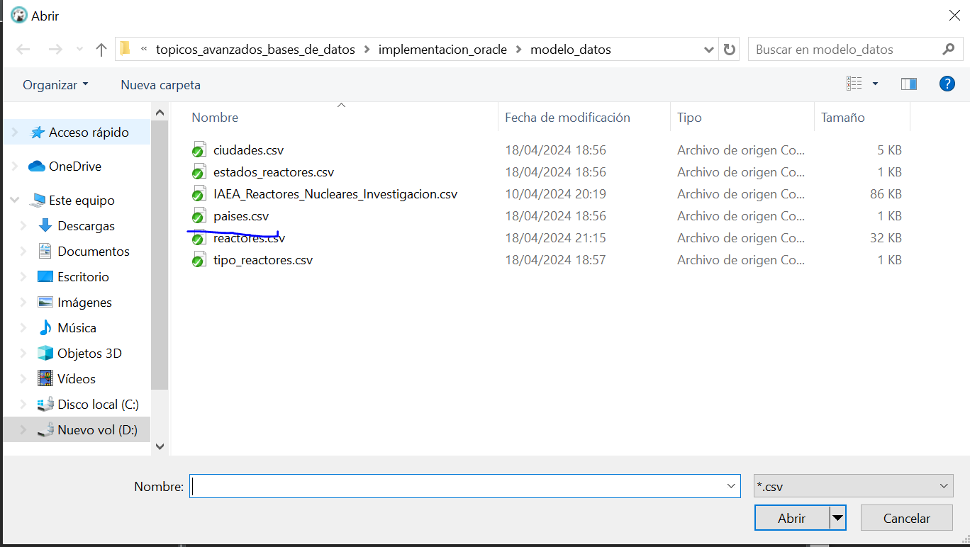

Continuamos con el proceso de importación de los datos y al final, terminamos el proceso de importación:

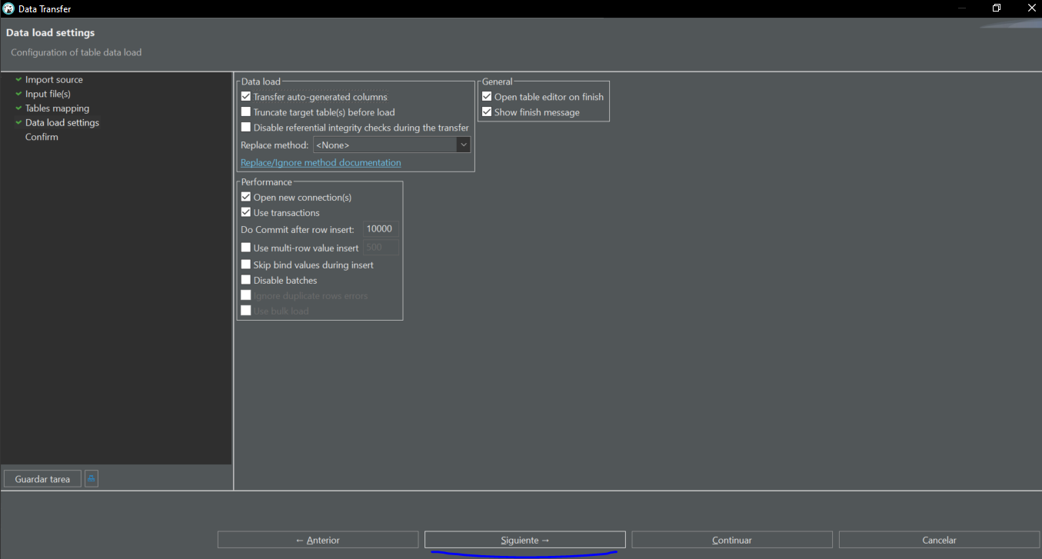

Al final tendremos la tabla de paises completa  
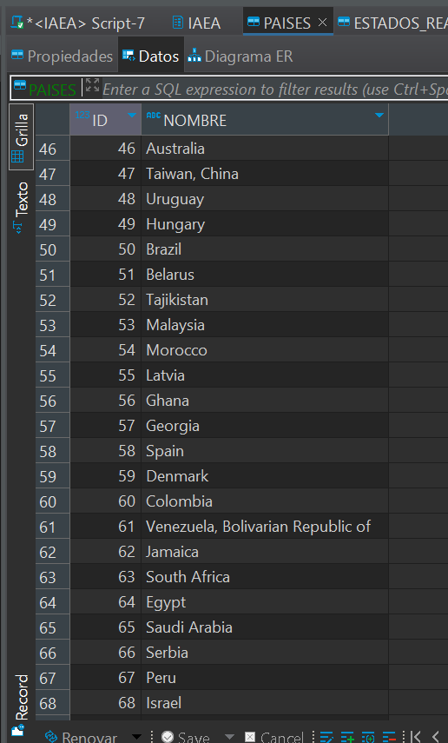  
Ahora llega el momento de importar la tabla de **ciudades**. Para esto seguimos el mismo procedimiento que con la tabla de **paises**, pero cambiamos el archivo de importación por el siguiente:

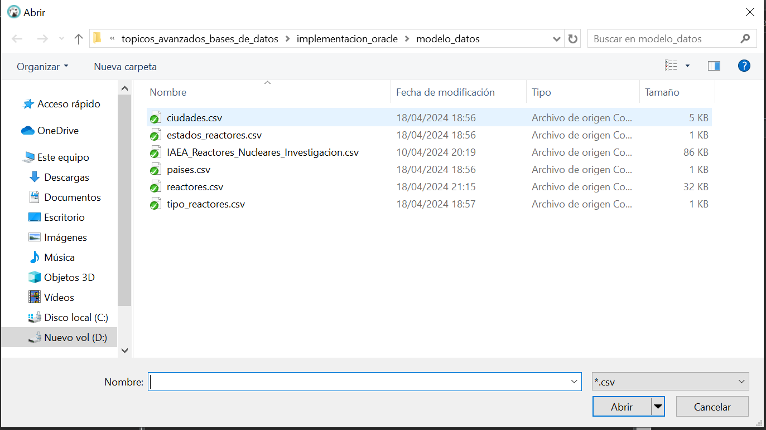

Terminamos el proceso de importación de la tabla

Al final obtendremos la tabla de **ciudades** con los registros correspondientes

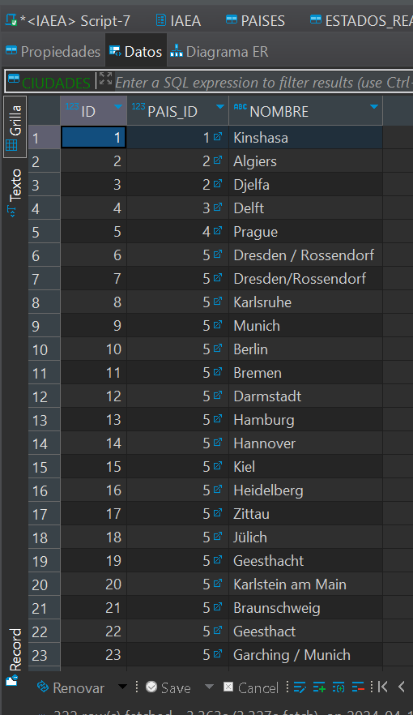

Una vez implementada la tabla de ciudades es necesario seguir el siguiente orden:

1. **Tipo reactores**
2. **Estados reactores**
3. **Reactores**

Estas tablas las importamos de igual forma que las anteriores, pero cambiando el archivo de importación por el correspondiente a su nombre.